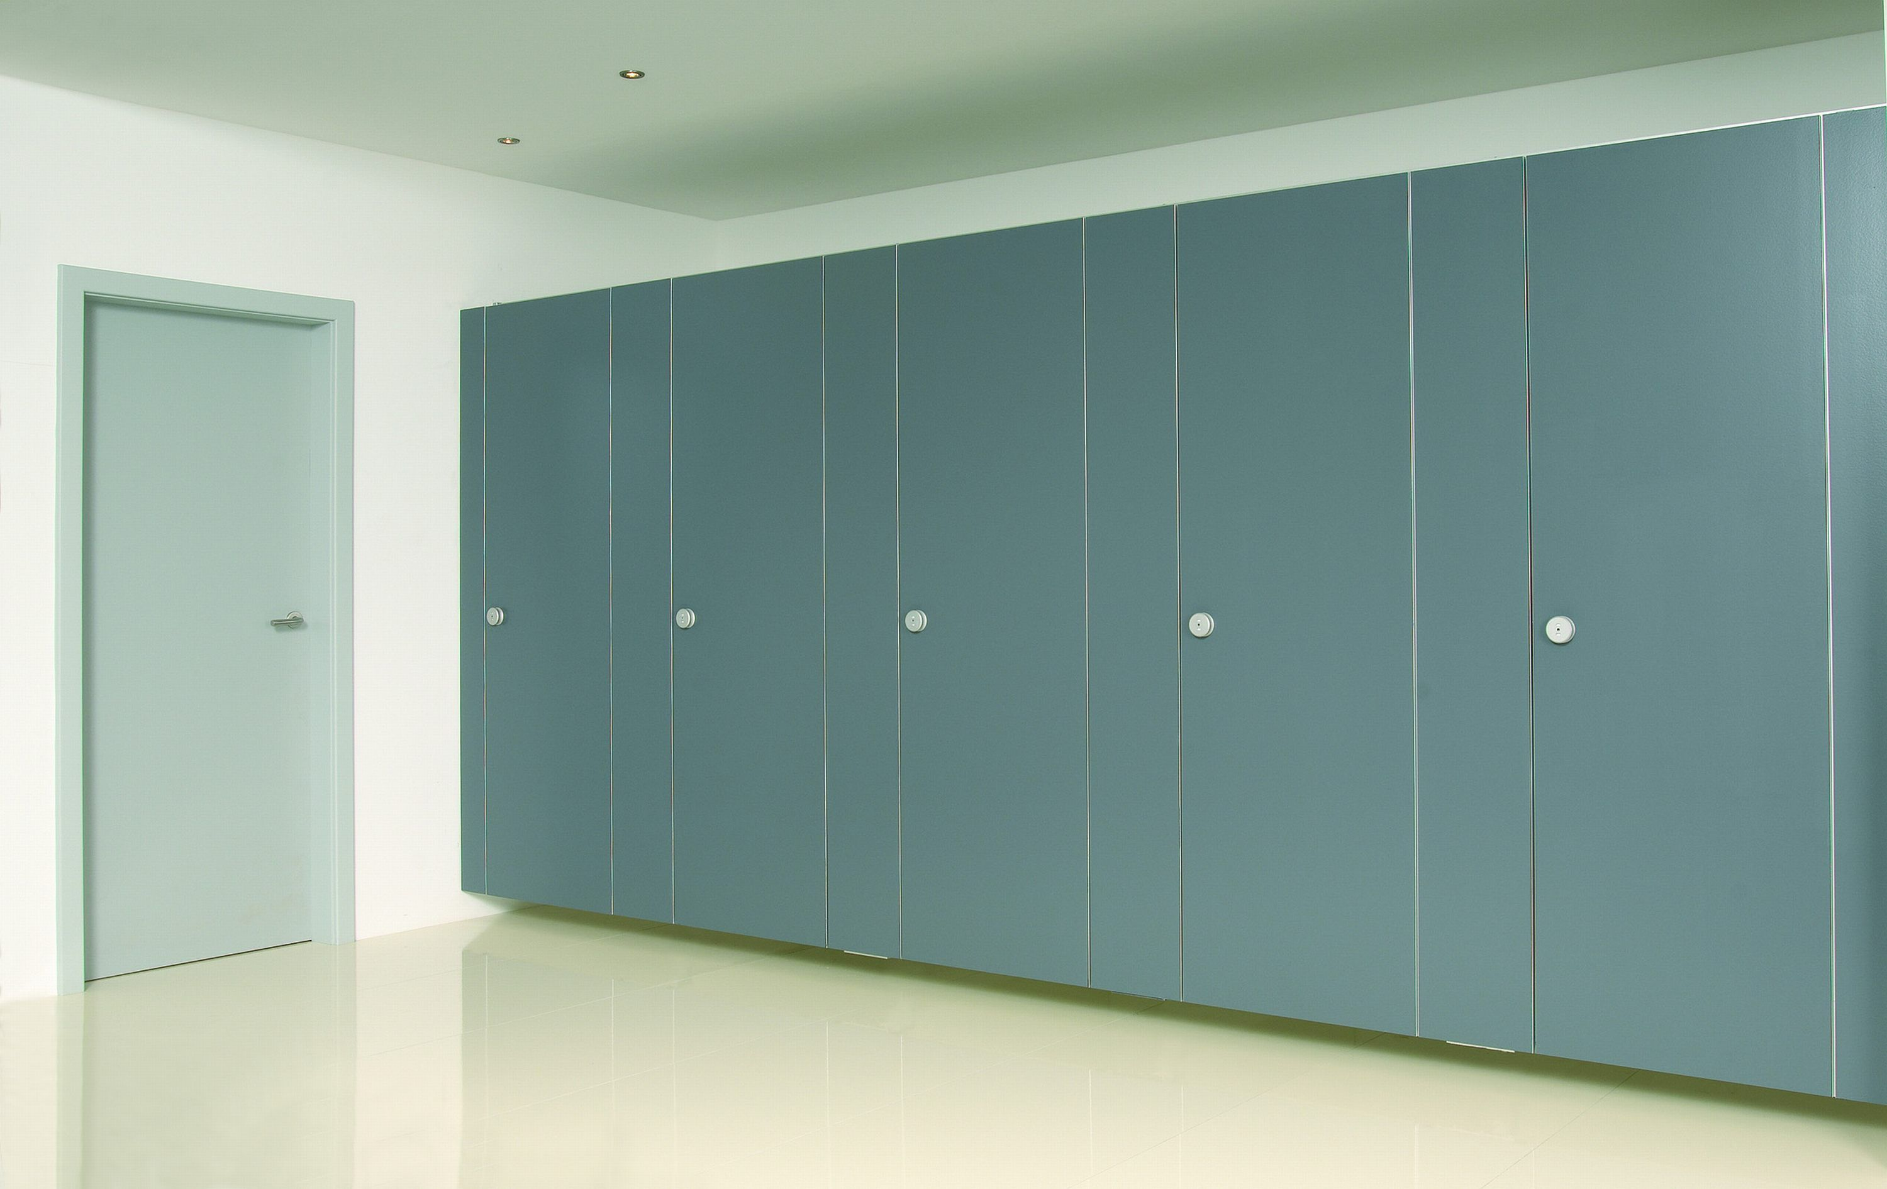
EF-3 JUMP

Donnèes technique – texte pour appel d’offres

CABINE SANITAIRE SYSTEME FLOTTANT

MODELE :
TYPE EF-3 JUMP de SCHÄFER Trennwandsysteme représenté par LOGGERE France tel : 04 77 02 24 00, ou techniquement et visuellement équivalent et être certifié PEFC™ ou FSC™.
Le Système est certifié par l’Association Allemande d’Inspection Technique et a le symbole GS.

DESIGN :
Cabine sanitaire apparence suspendue. Panneau sandwich avec revêtement en stratifié compact construit autour d’un cadre en aluminium avec un remplissage en mousse polyuréthane. Résistant à l’humidité, aux rayures et aux impactes.

FACADE ET PORTES :
Ensemble de parois et de portes constitués de panneaux sandwich de 36 mm d’épaisseur comprenant :
- Un cadre en aluminium intérieur résistant à la torsion
- Un panneau HPL (haute pression laminé) de 3 mm sur les 2 faces résistant à l’eau.
- Un remplissage en mousse de polyuréthane sans CFC (processus à injection)
Les bords verticaux des éléments (portes et panneaux latéraux) sont constitués de profil en aluminium anodisé.
La façade apparait suspendue. Le bandeau haut rectangulaire de 30x30 mm est déplacé de 150 mm vers l’arrière pour assurer une ligne légère et un effet suspendu.
Des supports en aluminium associés à des pièces d’angle en aluminium assurent la solidité et la rigidité de l’ouvrage.
Les cloisons de séparations disposent de pieds en aluminium en retrait et de renfort en T sous la cloison.
Les connexions avec les parois latérales sont réalisées au moyen de profilé U en aluminium.
Les portes sont constituées de façon identique aux panneaux de séparations. Elles sont affleurantes à recouvrement comportant un joint à lèvre en caoutchouc pour réduire le bruit et 2 bandes profilés en aluminium s’emboitant et assurant une protection anti-pince doigts. Elles sont auto-fermantes grâce à une charnière intérieure en aluminium comportant des éléments en polymère qui assurent une haute performance.

SEPARATIONS
Construite dans le même matériau que les façades. Connection des séparations au mur par un joint creux.

QUINCAILLERIE :
Portes auto fermantes avec 2 charnières en aluminium comportant des éléments en polymère qui assurent une haute performance et une ouverture à 180°.
Serrure avec bouton de porte en inox Témoin de présence protégé par un plexiglass. Ouverture d’urgence.

ACCESSOIRES STANDARDS :
1 patère et une butée de porte par cabine.

COULEURS :
Panneaux et quincaillerie suivant la carte couleur du fabricant. Les profilés cadres sont en aluminium anodisés. Les autres profilés peuvent être époxy (couleurs du fabricant) ou en aluminium anodisés (E6/EV1).

HAUTEUR :
2080 mm inclus pieds de 100 mm

UTILISATION :
Milieux secs et humides

